Weltneuheit im Mehrschichtverbundrohrbereich: FRÄNKISCHE präsentiert alpex Winkel mit Einschubende

Patentierte Lösung ermöglicht Winkel-Fitting-Direktverbindungen

Winkel mit anderen Fittings zu verbinden, war in Mehrschichtverbundrohrsystemen bisher nicht ohne Verbindungsrohrstücke möglich. Eine patentierte Lösung von FRÄNKISCHE ermöglicht jetzt erstmals Direktverbindungen. Das erleichtert die Installation und reduziert den Platzbedarf der Verbindungsbereiche um bis zu 30 Prozent.

Königsberg i.Bay., 04. Mai 2026 – Maximale Flexibilität auf engstem Raum: Als erster Systemhersteller im Bereich der Mehrschichtverbundrohre bringt FRÄNKISCHE einen 90 Grad-Winkel mit Einschubende für Presssysteme auf den Markt. Die patentierte Lösung ermöglicht es, den Winkel in die Muffe eines anderen Fittings einzuführen und beide Fittings direkt miteinander zu verpressen. Die übliche Zwischenschaltung eines kurzen Verbindungsrohrstücks entfällt – dadurch wird ein kompletter Arbeitsgang eingespart und die Anzahl der erforderlichen Verpressungen halbiert. Zudem sinkt der Platzbedarf von Winkel-Fitting-Verbindungen um bis zu 30 Prozent, was sich unter anderem beim Einbinden von Zirkulationsleitungen und bei kompakten Bauweisen in Fertighäusern oder Container-Modulen als Vorteil erweist. Erhältlich ist die neue Lösung in den Dimensionen 16 und 20 mm.

Effizienzsprung durch direkte Verbindung

„Unsere alpex Winkel mit Einschubende sind eine echte Weltneuheit“, betont Willi Mattolat, Leiter Produktmanagement Haustechnik bei FRÄNKISCHE. „Denn während solche Winkel bei metallischen Presssystemen längst zum Standard gehören, waren für Verbindungen in Mehrschichtverbundrohrsystemen bisher immer kurze Verbindungsrohrstücke mit definierter Mindestlänge notwendig. Mit dem alpex Winkel mit Einschubende gehört dieses Problem der Vergangenheit an. Entsprechend positiv war bisher die Resonanz in unseren Feldtests, die flächendeckend bei Handwerkern in ganz Deutschland durchgeführt wurden.“

Die Vorteile der alpex Winkel mit Einschubende im Überblick

- Platzersparnis: Die Installation benötigt bis zu 30 Prozent weniger Raum. Ideal für Z-Sprünge, Trassenkreuzungen oder kompakte Geräteanschlüsse.
- Komfortgewinn: Weniger Arbeitsschritte pro Verbindung – der Einbau kurzer Zwischenstücke wird überflüssig. Das spart Zeit bei der Installation.
- Sauberes Arbeiten ohne Hilfsmittel: Die direkte Verbindung erfordert kein zusätzliches Dichtmittel. Das System bleibt sauber, sicher und effizient.
- Hohe Materialgüte: Gefertigt aus PPSU, sind die neuen Fittings wie gewohnt komplett bleifrei.
- Systemkompatibilität: Volle Kompatibilität zu alpex und alpex L mit den Presskonturen F und TH.

Weitere Informationen von FRÄNKISCHE zur neuen Lösung finden sich HIER.

Bilder:

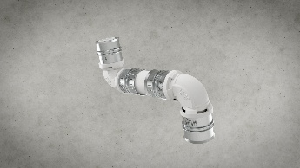
Bild 1: alpex Winkel mit Einschubende: Die neue patentierte Lösung von FRÄNKISCHE ermöglicht erstmals die direkte Verbindung von Fittings ohne Rohrstück auch bei Verbundrohrsystemen.
Bildquelle: FRÄNKISCHE

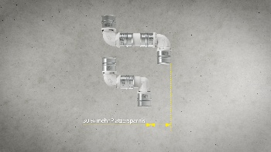
Bild 2: Mehr Platz durch Innovation: Der neue alpex Winkel mit Einschubende macht nun auch bei Verbundrohrsystemen Platzeinsparungen von bis zu 30 Prozent möglich.
Bildquelle: FRÄNKISCHE

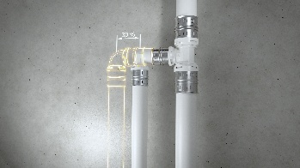
Bild 3: Aufgrund des platzsparenden Designs ist der neue alpex Winkel mit Einschubende von FRÄNKISCHE ideal für beengte Installationssituationen in Verbundrohrsystemen.
Bildquelle: FRÄNKISCHE

Über FRÄNKISCHE Rohrwerke
Die FRÄNKISCHE Rohrwerke Gebr. Kirchner GmbH & Co. KG, eine 100prozentige Tochtergesellschaft der FRÄNKISCHE Group SE, gehört zu den international führenden Anbietern für Rohr- und Schachtsysteme. Das 1906 gegründete Familienunternehmen mit Hauptsitz im unterfränkischen Königsberg hat sich auf die Entwicklung und Produktion hochwertiger Rohre, Zubehörteile und Systemkomponenten für Elektroinstallation und Drainage, Sanitär- und Heizungsinstallation, kontrollierte Wohnraumlüftung sowie Regenwassermanagement spezialisiert. Basis des Unternehmenserfolgs sowie des vielfältigen Produkt- und Lösungsportfolios sind drei historische Schlüsselerfindungen: das weltweit erste flexible Wellrohr aus Metall, das die Elektroinstallation von Grund auf verändert hat (1952), sowie das weltweit erste endlos extrudierte flexible Elektroinstallationsrohr aus Kunststoff (1959) und das weltweit erste gewellte und endlos produzierte Drainagerohr aus Kunststoff (1961). FRÄNKISCHE Rohrwerke beschäftigt derzeit rund 1.400 Mitarbeiter und unterhält neben ihren deutschen Produktions- und Vertriebsstandorten auch Niederlassungen im europäischen Ausland. Weitere Infos unter www.fraenkische.com.

Pressekontakt FRÄNKISCHE:  FRÄNKISCHE Rohrwerke  Leona Treutwein  Marketing Communications Specialist  Tel.: +49 9525 88-2855  leona.treutwein@fraenkische.de | Pressekontakt Agentur:  riba:businesstalk GmbH  Michael Beyrau  PR Director Industry & HR Manager  Klostergut Besselich  56182 Urbar / Koblenz  Tel.: +49 (0)261-963 757-27  E-Mail: mbeyrau@riba.eu  Web: www.riba.eu

